***Module Technologie de Base 2eme année ST M’sila***

*Chapitre 2*

**DESIGNATION NORMALISEE DES MATERIAUX**

Dr HAMRIT Fareh

***C-) acier non allié pour traitement thermique***

Ils sont employés pour la fabrication des pièces forgées et ou subir de traitement thermique;

Car ils contiennent suffisamment de carbone .

**C**

* *la désignation commence par la* ***lettre majuscule***

*Indique 100 fois le pourcentage de teneur en carbone.*

* *suivie d’une* ***valeur numérique***
* *Si il la désignation est précédée par la lettre* ***G*** *, ces aciers sont prévu pour le* ***moulage***

***Exemples***

***acier non allié pour traitement thermique***

***% C = 42/100 = 0,42%***

***C42***

*G****C 35***

***% C = 35/100 = 0,35%***

***acier non allié pour traitement thermique pour le moulage***

***2-1) aciers faiblement alliés***

*Aucun élément d’alliage ne dépasse les 5 %.*

***ils sont désignés par:***

**( Ex: %Mn=4/4=1 et %S=1/100=0,01 )**

* *suivi d’une série de lettre (symboles chimiques) indiquant des éléments d’alliage dans l’ordre des % décroissants;*

**( Ex: Mn et S )**

* *un Nombre égal à 100 fois le pourcentage de teneur en carbone*

**( Ex: 40 pour 0,40% de carbone )**

* *suivis de nombres séparés par un trait d’union, indiquant dans l’ordre le % de ces éléments qui sont multipliés par un* ***facteur*** *spécifique précisé au tableau suivant pour chaque famille d’éléments chimiques:*

***40MnS 4-1***

*tab : coefficient multiplicateur des éléments d’alliage pour les aciers faiblement alliés*

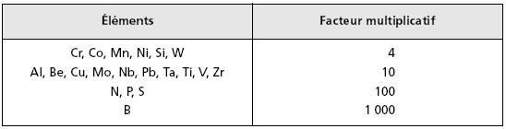

***Exemple*** *:*

***42CrMo4 :*** acier faiblement allié

*% C = 42/100 = 0,42%*

*% Cr = 4/4 = 1%*

*% Mo < 1 /%*

***2-1) aciers fortement alliés***

***Au moins un élément d’alliage atteint ou dépasse les 5 %.***

***ils sont désignés par:***

*(sans facteur multiplicatif).*

**( Ex:%Mo=8, %Mn=4 et %Ti=1)**

**( Ex: Mo, Mn, Ti)**

* ***suivis de nombres séparés par un trait d’union, indiquant dans l’ordre le % de ces éléments***

***X10MoMnTi 8-4-1***

* ***désignés par la lette X***
* ***suivi d’une série de lettre (symboles chimiques) indiquant des éléments d’alliage dans l’ordre des % décroissants;***

**( Ex: 10 pour 0,10% de carbone )**

* ***un Nombre égal à 100 fois le pourcentage de teneur en carbone***

***ils sont désignés par:***

***Exemple :***

**X6CrMo17-1**: acier fortement allié

*% C = 6/100 = 0,06%*

*% Cr = 17%*

*% Mo = 1%*

**X6CrNiTi18-10** : acier fortement allié

*% C = 6/100 = 0,06%*

*% Cr = 18%*

*% Ni = 10%*

*% Ti < 1 /%*

***LES FONTES ( Fer de 1,77 à 4, 3 % de Carbone )***

Les fontes sont également des alliages de fer et de carbone

Elles ont une ***excellente coulabilité.***

Elles permettent donc d'obtenir des pièces de fonderie (pièces moulées) aux formes complexes.

Elles sont ***assez fragiles (cassantes), difficilement soudables, et ont une bonne usinabilité.***

1. ***Désignation des fontes***

***Fontes à graphite lamellaire***

Le graphite est représenté dans ce type de fonte sous une forme de lamelles. Elles sont désignées par:

***Rm en MPa***

***graphite***

**les lettres EN précisant qu’il s’agit d’une nuance normalisée (norme européenne)**

**200**

* suivies d’un groupe de chiffres. Indiquant la résistance a la rupture Rm

***lamellaire***

***fonte***

* deux groupes de lettres majuscules **EN-GJ L**

**Exemple**:

EN-GJL 350 : fonte à graphite lamellaire

Rm = 350 MPa

***EN-GJL 250*** : fonte à graphite lamellaire

Rm = 250 MPa

**Utilisation : Carters, bâtis, blocs moteur, pièces aux formes complexes** …

**4 – LES ALLIAGES NON FERREUX.**

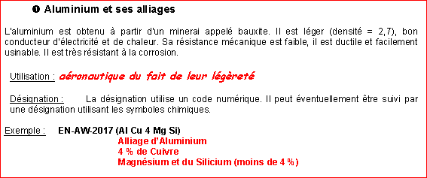

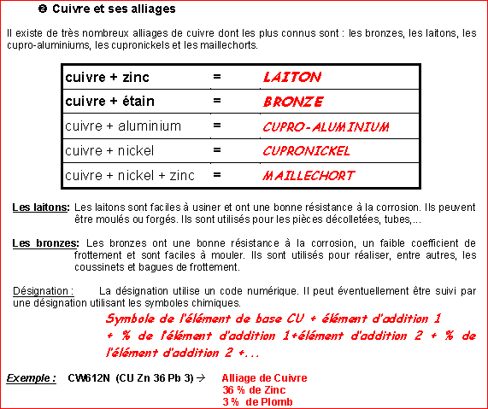

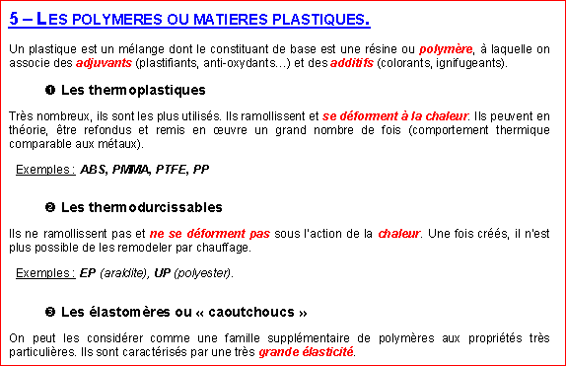

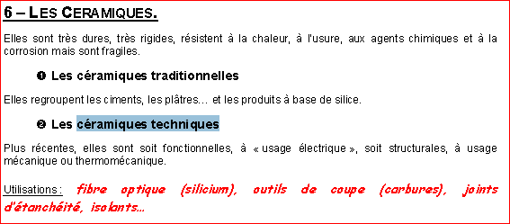

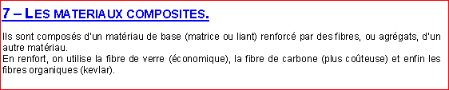

EXERCICES

**Traction**

Trois éprouvettes de matériaux différents A, B et C ont subi chacune un essai de traction dont les diagrammes sont représentés sur la figure ci-contre.

* **Classer ces trois matériaux dans un ordre croissant suivant :**
  + - **la résistance à la limite élastique ;**
    - **la résistance à la rupture ;**
    - **le coefficient d'allongement. (Justifier votre réponse).**

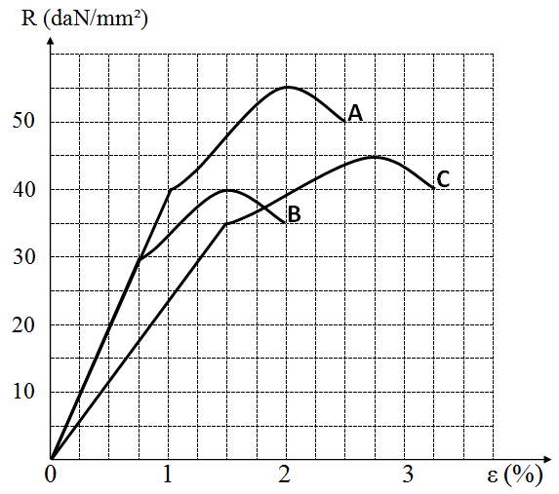

* **Le coefficient de striction après rupture de l'éprouvette (B) Z est de 13%. Calculer sa section finale si la charge maximale appliquée est de 1200 daN.**

**Exercice 1:**

**1- Classer ces trois matériaux dans un ordre croissant suivant : *les paramètres sont a déterminer directement sur les courbes par projection sur les axes : ordonné (Re, Rm) et sur l’axe d’ abscisse (A%)***

* + - **la résistance à la limite élastique: *Re(B) « Re(C) « Re(A)***
    - **la résistance à la rupture ; *Rm(B) « Rm(C) « Rm(A)***
    - **le coefficient d'allongement est obtenu par la projection sur l’axe de déformation de la droite parallèle (a partir du point de rupture) a la droite domaines élastique pour chaque matériau.**

***A%(B) « A%(A) « A%(C)***

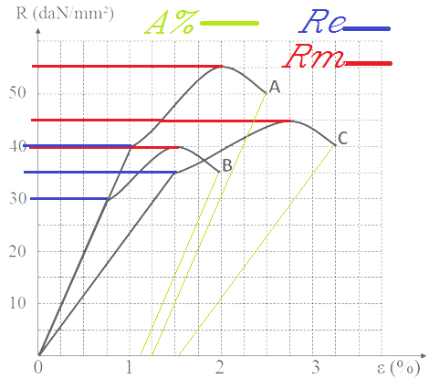

**2-Calculer sa section finale Sf de l'éprouvette (B) ?**

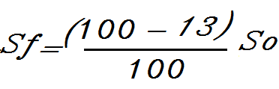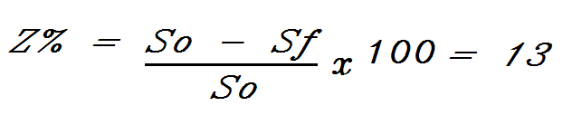***Le coefficient de striction après rupture Z est de 13%.***

**Rm = Fm/So donc, So = Fm/Rm = 1200/40 = *30mm²***

**Sf = 26,1mm²**

**So ? Fm = 1200 daN et Rm= 40DaN d’après la courbe**

**EXERCICE 2:**

**Dureté**

Soit l’essai de dureté HB appliqué sur une éprouvette en acier utilisée en construction métallique, l'effort exercé sur la ***bille ( D = 10 mm )*** est de ***2943 daN***. Après essai, on détermine le diamètre moyen de l'empreinte ***d = 5 mm***.

***En déduire les valeurs de HB et la profondeur de l'empreinte h.***

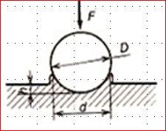

Dureté de la pièce à essayer

Formule dureté 5

**D** = diamètre de la bille en mm  
**F** = charge de l'essai en N  
**d** = diamètre moyen de l'empreinte en mm => d = ( d1 + d2 )/2  
**h** = profondeur de l'empreinte en μm   
**S** = aire de l'empreinte en mm² =>

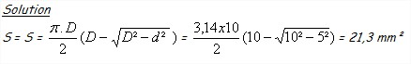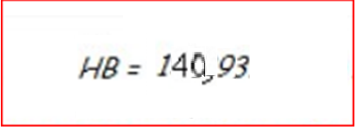

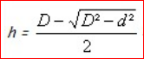

***= 0,7mm***